**Kamera sportowa Sjcam SJ7 Star | solve24.pl**

**Coraz więcej osób zaczyna nagrywać swoje treningi, wyjazdy oraz eskapady na wideo. I bardzo dobrze! Kamera sportowa Sjcam SJ7 Star to urządzenie, które Wam w tym pomoże dzięki swojej krystalicznej jakości nagrywania i absolutnej płynności.**

**Kamera sportowa Sjcam SJ7 Star** to jedno z najnowszych urządzeń dedykowanych osobom z zacięciem filmowca. Wyróżnia się ona na tle swojej konkurencji jakością zastosowanych do jej produkcji materiałów oraz podzespołów. Oferuje ponadto wiele przydatnych funkcji, z których skorzysta każdy - i początkujący i doświadczony mistrz obiektywu. Jedną z najważniejszych funkcjonalności jest nagrywanie w 4K.

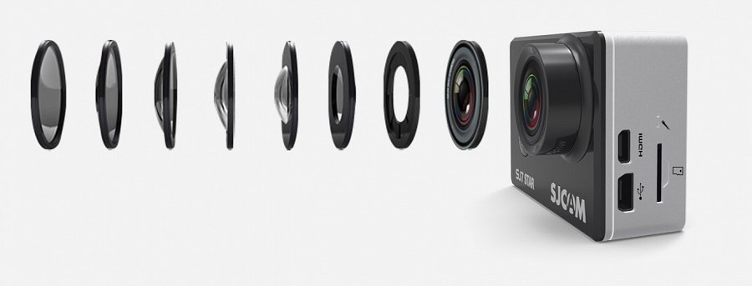

**Kamera sportowa Sjcam SJ7 Star - nie tylko 4K**

Oczywiście jeżeli chcemy zwiększyć ilość materiału możliwego do zarezerwowania w ramach jednej karty pamięci, możliwe jest zredukowanie rozdzielczości obrazu. Uważamy, że doskonały, wyborem będzie tu Full HD ze względu na 3 tryby szybkości. W zależności od potrzeb **kamera sportowa Sjcam SJ7 Star** może zapisywać 30, 60 i 120 klatek na sekundę. Każdy z nich ma swoje wady i zalety, które wykorzysta każdy obeznany ze sztuką filmową.

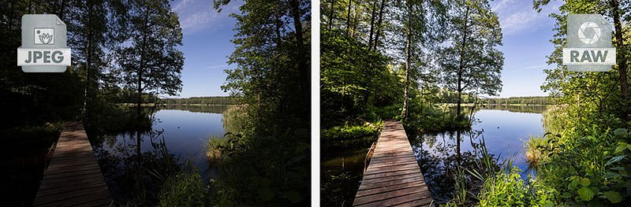

**Z jakim wyposażeniem dostarczana jest kamera sportowa Sjcam SJ7 Star?**

Najważniejszym elementem, który należy tu wymienić jest wytrzymała obudowa wodoodporna dzięki której zabierzemy nasze najnowsze urządzenie na głębokość nawet 200 m. Funkcjonalności, jakimi dysponuje **kamera sportowa Sjcam SJ7 Star** mogą zostać także poszerzone poprzez dokupienie specjalnego zegarka z poziomu którego możliwe jest sterowanie poszczególnymi funkcjami. Co istotne, omawiany model może nam także posłużyć za kamerkę samochodową dzięki zaimplementowaniu Car Mode. Samo sterowanie w większości odbywa się z poziomu dwucalowego, dotykowego ekranu ciekłokrystalicznego.

[kamera sportowa Sjcam SJ7 Star](https://www.solve24.pl/sjcam-sj7-star-p-2196.html)